**Engenharia de Software I - Aula II**

Se tratando de software, precisamos pensar nas principais características durante o  desenvolvimento, presamos muito pelo:

**1 - Foco na qualidade;**

A fim de alcançar a qualidade, o engenheiro de software emprega processos, métodos  e ferramentas.

**2 – Processo;**

Conjunto de atividades que vai guiar o desenvolvimento, composto por ações e tarefas. **3 - Método;**

Forma de executar as tarefas.

**4 – Ferramentas.**

Tudo que será utilizado para oferecer um suporte para o desenvolvimento.

**Exemplos:**

Ferramentas para diagramação,

Ferramentas para medição de bugs,

Controle de versões.

. Visualizar bem o seu objetivo para criar o software, pensando em todos os detalhes. . Sempre importante documentar o Software durante o desenvolvimento.

. Sempre importante conversar com o cliente para a criação do software, incluindo  durante;

. É o esquema que o Maurício comentou: “Às vezes, você vai precisar saber mais da  área do que o cara que está te pedindo o Software”;

Processo Prescritivo:

Você conversa com o cliente somente no começo e ele só irá ver o resultado no final,  sem conversa no “Durante”, processo Fixo, sem voltar etapas.

**Modelo cascata:**

**Modelagem**

Analisar o problema, detalhar como resolver, modelar soluções e escolher a melhor; **Construção:**

Tudo que será modelado no código;

**Problemas do modelo cascata:**

Na maioria das vezes, o projeto não segue o fluxo real sequencial que o modelo propõe;

Os requisitos devem ser **todos** estabelecidos NO INÍCIO DO PROJETO;

A aplicação deve ser entendida pelo programador logo no início do projeto;

O usuário precisa ser paciente, já que o projeto só irá estar disponível no final;

**Modelo V**

. Variação do modelo em cascata;

. Foco maior na garantia de qualidade de software que ele valida por meio de teste;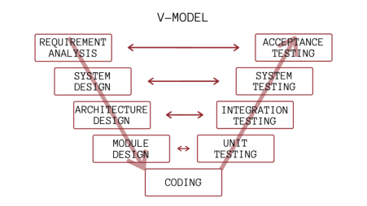

Modelagem de requisitos:

Engloba toda a Comunicação;

Comunicação com o cliente, planejamento, definição do escopo do projeto, estabelecendo o que vai ser desenvolvido.

Projeto de arquitetura:

Representa como as partes do software irão se encaixar.

Quais os tipos de dados e como serão armazenados.

Projeto de componentes:

Especifica os componentes do sistema;

Codificação:

Geração do código

Teste de unidade:

Teste executando em cima de uma funcionalidade ou classe a fim de determinar se ele funciona corretamente

Teste de integração:

Verifica se a integração foi feita de forma adequada;

Teste do sistema:

Avalia performance, tolerância a falhas, segurança

Vantagens:

Modelo que inclui testes, sendo mais fácil de perceber durante o processo. Foco na garantia de qualidade.

Modelo Espiral

O sistema é desenvolvido em ciclos;

4 Importantes Atividades:

. Planejamento: Determinar o escopo daquilo que a gente vai resolver;

Análise de Riscos: Analisar todas as alternativas do que pode acontecer;

Engenharia: Desenvolvimento do produto (Protótipo);

Avaliação feita pelo cliente: Avaliação dos resultados da engenharia.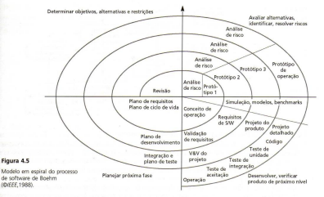

**Workflows**

Gerenciamento de configuração, de projetos e ambientes

Utilizando o RUP é possível obter:

- Qualidade do software;

- Produtividade no desenvolvimento, operação e manutenção de software;

- Controle sobre desenvolvimento dentro de custos, prazos e níveis de qualidade desejados;

- Estimativa de prazos e custos com maior precisão;

Não entregar com antecedência, para não acostumar mal o cliente.

Exercício:

Para desenvolver um sistema de uma loja de calçado (controle de estoque, financeiro, vendas, etc.) Qual seria o modelo que você utilizaria? Explique o porquê da sua decisão.